Paracentes – hål i trumhinna uppdukning
Dok.ID: 39783
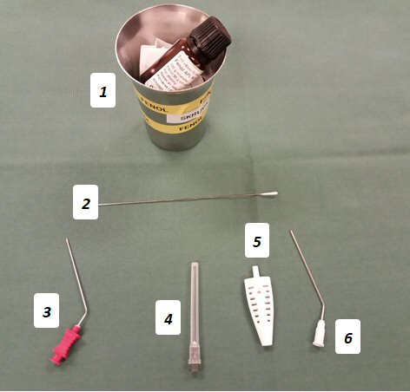

- Fenol – Bedövning. Används mycket försiktigt! Sätt på kork direkt efter användning.
- Ståltops – Doppas i Fenol.
- Myringotomiskalpell – Sätts på sughandstycke (5).
- Svart kanyl – Sätts på sughandstycke (5) istället för myrigotomiskalpellen (3).
- Sughandstycke – används som handtag till antingen (3) eller (4), läkarens val.
- Vit öron sug - För att suga bort Fenol eller vax som inte sugits bort innan.

OBS!
För tydlighet i bilden används grön duk och alla förpackningar är öppnade. Öppna inte förpackningar förrän du vet att de ska användas. Duka vagn med blått tunt underlag och lägg över ett ifall vagnen är förberedd en tid innan.

